3．液状化

3.1 概要
関西圏地盤情報データベース（関西圏地盤情報ネットワーク・関西圏地盤情報活用協議会）等の豊富な地盤情報を活用し，さらに地形・地質情報や過去の液状化履歴情報も収集して，次の２つの広域的な液状化予測を行った。表3-1に，予測内容を示す。
①液状化危険度の予測 ‥ 地域地盤における液状化危険度（脆弱性）の評価
②想定地震動による液状化発生の予測 ‥ 被害想定の予測条件として評価

表3-1 液状化の予測内容
 | 液状化危険度評価 | 想定地震による液状化発生の予測
検討内容 | 府域の液状化ポテンシャル | 液状化発生地域
評価指標 | 液状化P_{L}値に達する限界加速度 | P_{L}値
地震 | 海溝型地震タイプ  内陸直下型地震タイプ | 府域対象シナリオの想定地震  （内陸直下型地震＋東南海・南海地震）
手 法 | ボーリングデータの簡易判定法，微地形・旧地形等による修正・補間
土質条件 | 府域の地域特性を検討して設定
地下水条件 | ボーリング孔内水位を基本に，諸情報を総合して危険側の条件を設定
予測結果 | 液状化危険度図 | 液状化の発生地域と程度（P_{L}値）

3.2 液状化の予測方法
3.2.1 検討の方針と手順
今回の広域的な液状化予測は，ボーリングデータによる簡易判定法を基本とした。また，過去の経験と蓄積された知見にもとづいて予測の信頼性と緻密さが表現されるように，以下の事項を考慮した。図3-1に，液状化予測の流れを示す。
・大量の地盤情報にもとづく。
・液状化評価指標値などは，兵庫県南部地震以降の研究による知見にもとづく。
・ボーリングデータのみでは予測の難しい局所的な液状化の発生や潜在的な危険度についても，旧地形や液状化履歴等の情報を重ね合わせて，評価の補正や情報の提示を行う。
・東南海・南海地震については，代表地点で一次元有効応力解析法による検討も行い，予測結果の妥当性を確認する。

図3-1 液状化予測の流れ

3.2.2 検討条件
（1）液状化発生の判定指標など
予測式は，新道路橋示方書（2002）の液状化判定式を用いた。ここで，東南海・南海地震の予測では，海溝型地震の継続時間の長い地震動の影響を考慮するために，八代ほか(2003)の研究を参照して「液状化強度比の地震動特性による補正係数c_{w}を0.9」とした。【付録Ⅱ－3参照】
また，地点における液状化の発生と程度を評価する指標は，液状化指数P_{L}値を用いた［岩崎ほか（1980）］【付録Ⅱ－4参照】。道路橋示方書式のP_{L}値に対する液状化発生の面積率（または予測的中率）は，兵庫県南部地震の液状化検討［岡ほか(1999)］より，図3-2に示すとおりである。

（2）土質条件と地下水位
土質条件は，ボーリングデータベース等より，液状化の発生危険度が高い西大阪地域の土質試験データより設定した【表3-2参照】。
地下水位は，ボーリングの孔内水位を基本に用い，500mメッシュの平均孔内水位と微地形平均水位を比較して浅い条件を採用した【表3-3参照】。
図3-2 兵庫県南部地震におけるP_{L}値と液状化発生面積率
〔岡ほか(1999)の検討結果より作成〕

表3-2 液状化判定に用いた土質定数
土質分類  （柱状図の記載） | 単位体積重量（tf/m³） |  | 平均粒径  D₅₀（mm） | 細粒分含有率  Fc（%）
土質分類  （柱状図の記載） | 地下水面下  γ_{t1} | 地下水面上  γ_{t2} | 平均粒径  D₅₀（mm） | 細粒分含有率  Fc（%）
盛土・表土 | 1.80 | 1.60 | 0.50 | 20
粘 土 | 1.65 | 1.50 | 0.005 | 95
シルト | 1.75 | 1.55 | 0.025 | 85
砂質シルト(粘土) | 1.80 | 1.60 | 0.05 | 65
(粘土)シルト質砂 | 1.80 | 1.60 | 0.15 | 40
砂（中砂） | 2.00 | 1.80 | 0.30 | 10
砂 礫 | 2.10 | 1.90 | 2.00 | 0
ヘドロ | 1.50 | 1.40 | 0.03 | 70
腐植土 | 1.50 | 1.40 | 0.015 | 75

表3-3 大阪平野における微地形条件の平均地下水位
微地形条件 | 平均地下水位（GL-ｍ）
山 地 | 3.6
段 丘 | 2.2
扇状地 | 1.6
自然堤防 | 1.8
砂 洲 | 2.9
氾濫平野 | 1.8
旧河道 | 1.8
河川敷 | 2.0
人工地形 | 2.0
※ボーリング孔内水位より算出
3.3 液状化危険度の予測
液状化危険度の評価は，以下の方法にもとづいた。ここで，液状化発生P_{L}値の閾値は，兵庫県南部地震の液状化検討結果［岡ら(1999)］を参照して設定した。
◇ボーリングデータの簡易判定より液状化P_{L}値に達する限界加速度を求め，危険度を評価する。
◇液状化発生のP_{L}値は，P_{L}＝15（新道路橋示方書の式；液状化発生率50～75％）とする。
◇過去の液状化地点，旧地形（旧河道など）を併記する。
図3-3と図3-4に海溝型地震タイプと内陸直下型地震タイプの液状化危険度を示す。図中には，旧河道の分布（明治17～22年測量図の情報）を併記した。このほかに局所的な液状化の危険性を有する「ため池埋立地」の情報は，地震脆弱度調査の中でとりまとめた【Ⅲ編を参照】。なお，この予測結果は，過去の地震における液状化発生箇所をほぼ網羅している。
なお，液状化危険度図には，表3-4のように液状化発生の可能性を大まかにランクづけした。
表3-4 限界加速度と液状化危険度ランク
液状化危険度  （発生の可能性） | 限界加速度（P_{L}=15に達する値）
液状化危険度  （発生の可能性） | 海溝型地震タイプ | 内陸直下型地震タイプ
極めて高い | 0～150gal | 0～200gal
高い | 150～250gal | 200～400gal
やや高い | 250～350gal | 400～600gal
低い | 350～450gal | 600～800gal
極めて低い（発生は局所的） | 上記以外で，ため池埋立地等が存在する微地形条件
極めて低い | 上記以外の山地等の微地形条件

3.4 想定される液状化
想定地震動による大阪府域の液状化発生地域の評価は，以下の方法にもとづいた。
◇ボーリングデータの簡易判定より，想定地震動による液状化P_{L}値を求める。
◇予測式は新道路橋示方書の式を用いる。この予測P_{L}値に対する液状化の程度と発生率は，兵庫県南部地震の検討成果をもとに設定する。
◇東南海・南海地震（長周期地震動）の液状化現象については経験データがないので，一次元有効応力解析法を用いた検討も行い，簡易判定による予測結果の適正を確認する。
図3-5～図3-10に各想定地震動による液状化の予測結果を示す。この結果は，被害想定の基礎データとした。なお，この予測結果については，以下の点に留意する必要がある。
・500mメッシュで液状化を評価したものなので，局所的な危険箇所は示されていない。また，ボーリングデータの空白域は周辺データを用いて補間されたものである。
・砂層の液状化現象を予測した結果であり，粘性土層の挙動などは評価されていない。東大阪地域（過去に被害が卓越）の鋭敏粘土の挙動等の評価は，今後の研究を待たなければならない。
・液状化判定式は地震動を地表最大加速度（PGA）で評価している。軟弱層が厚い地盤では表層非線形応答により地表最大速度等による地震動レベルに比べてPGAは小さくなるため，海域埋立地の一部では液状化の評価がやや過小となっている場所もあることに注意が必要である。
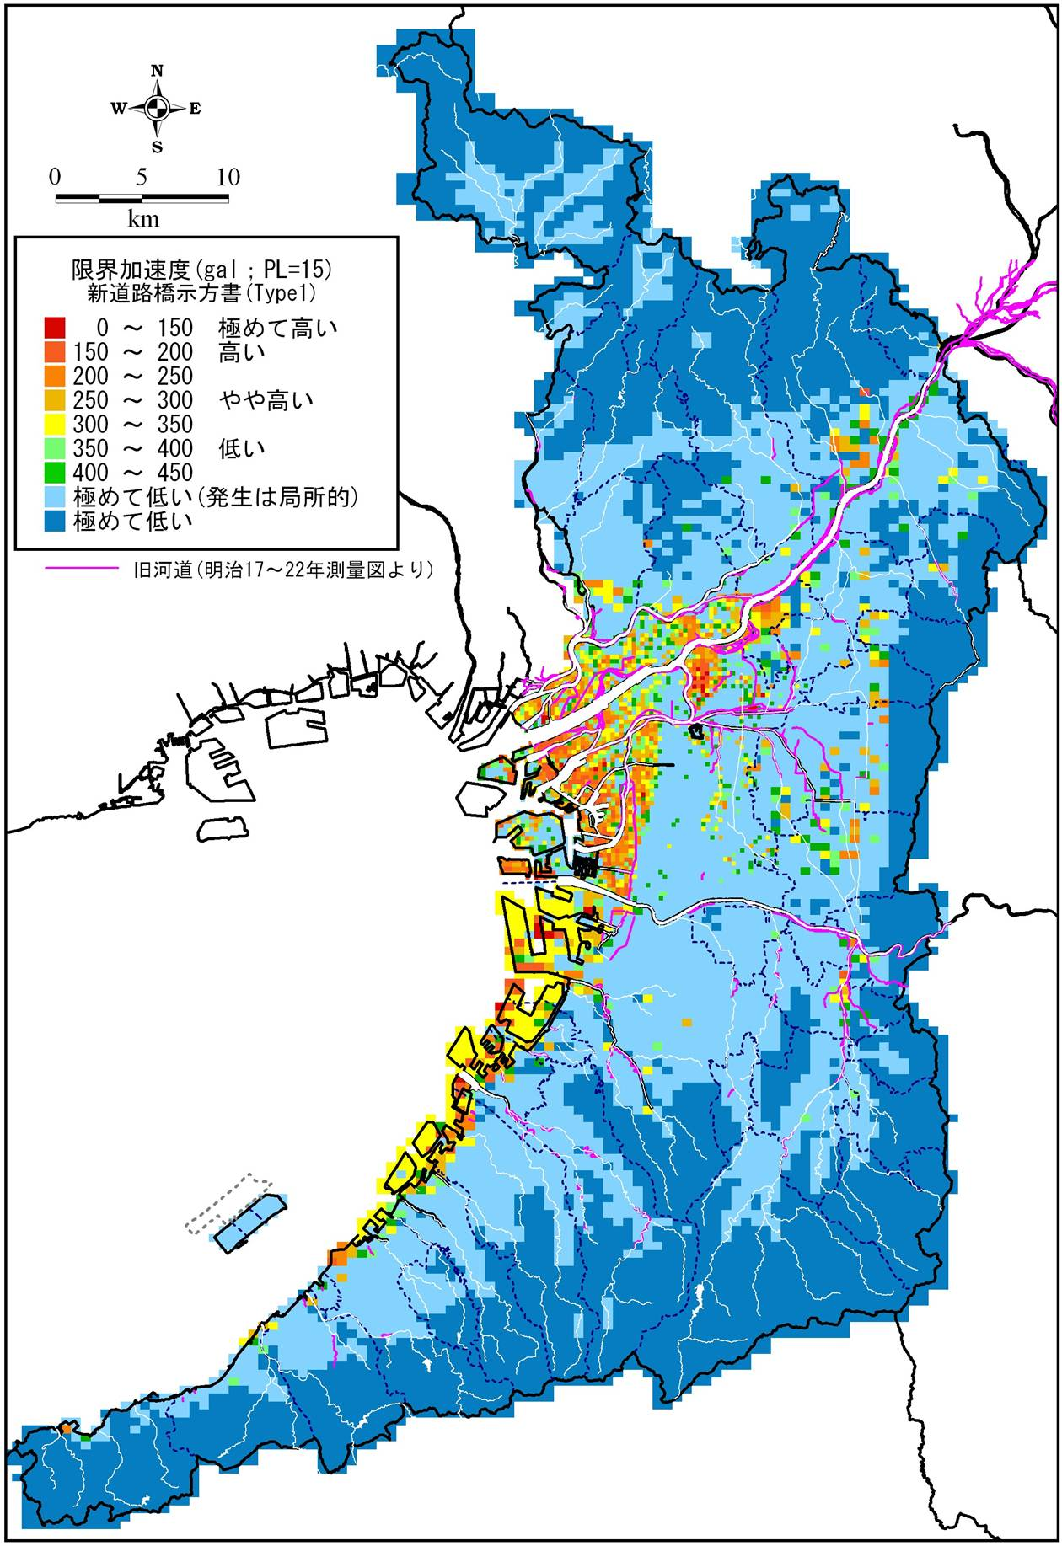
図3-3 液状化危険度【海溝型地震タイプ】
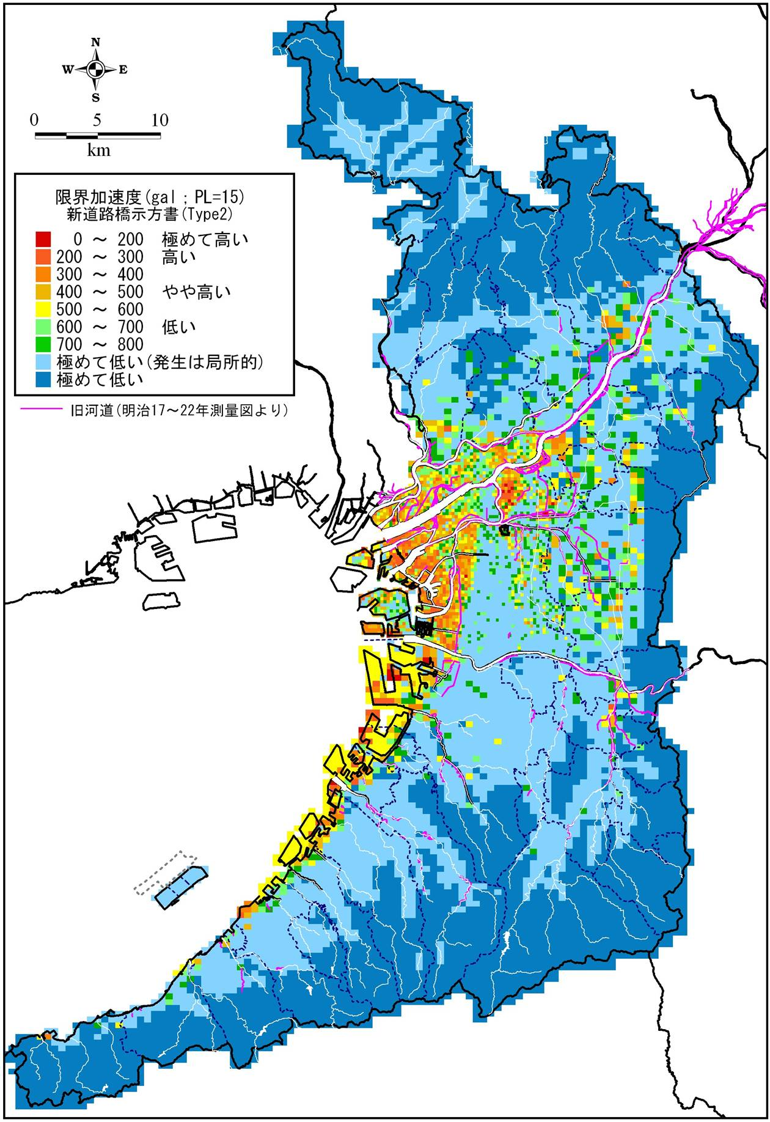
図3-4 液状化危険度【内陸直下型地震タイプ】.

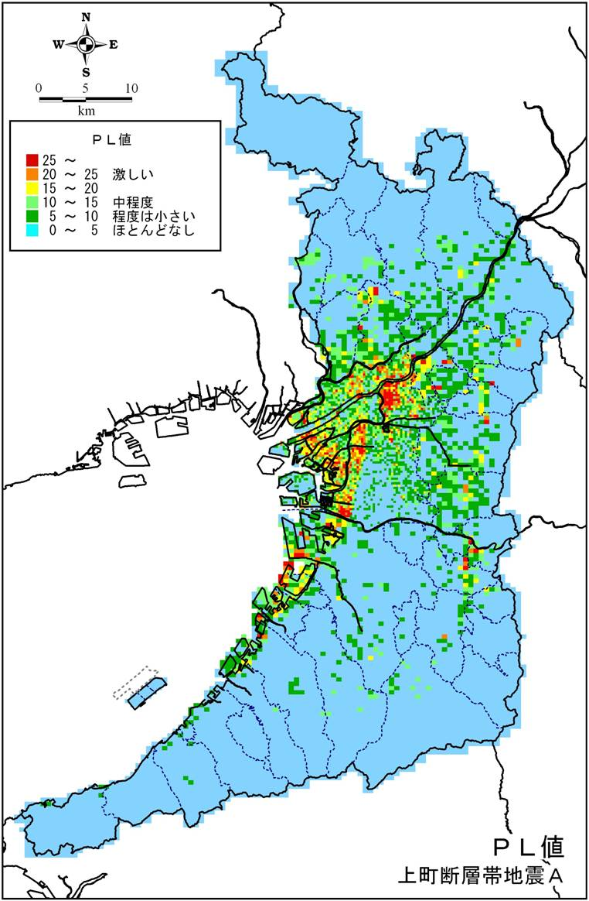
図3-5 想定地震による液状化の分布
【上町断層帯地震Ａ】

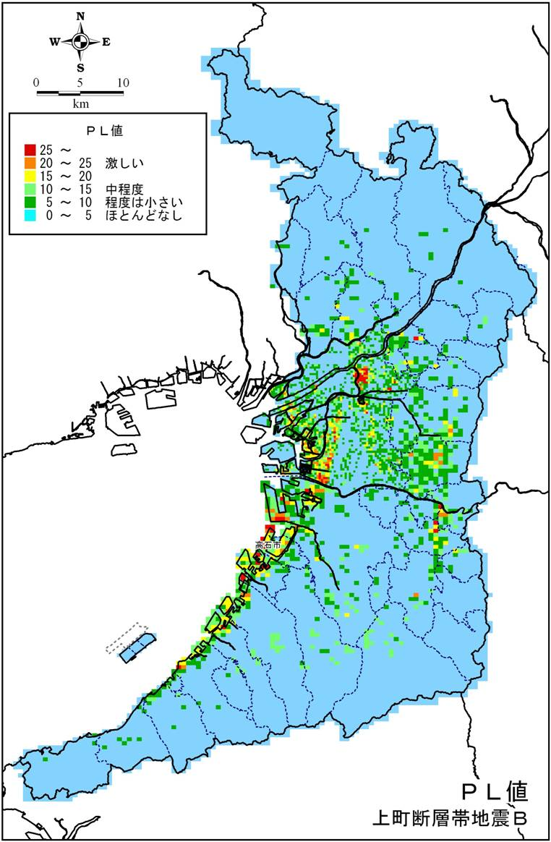
図3-6 想定地震による液状化の分布
【上町断層帯地震Ｂ】

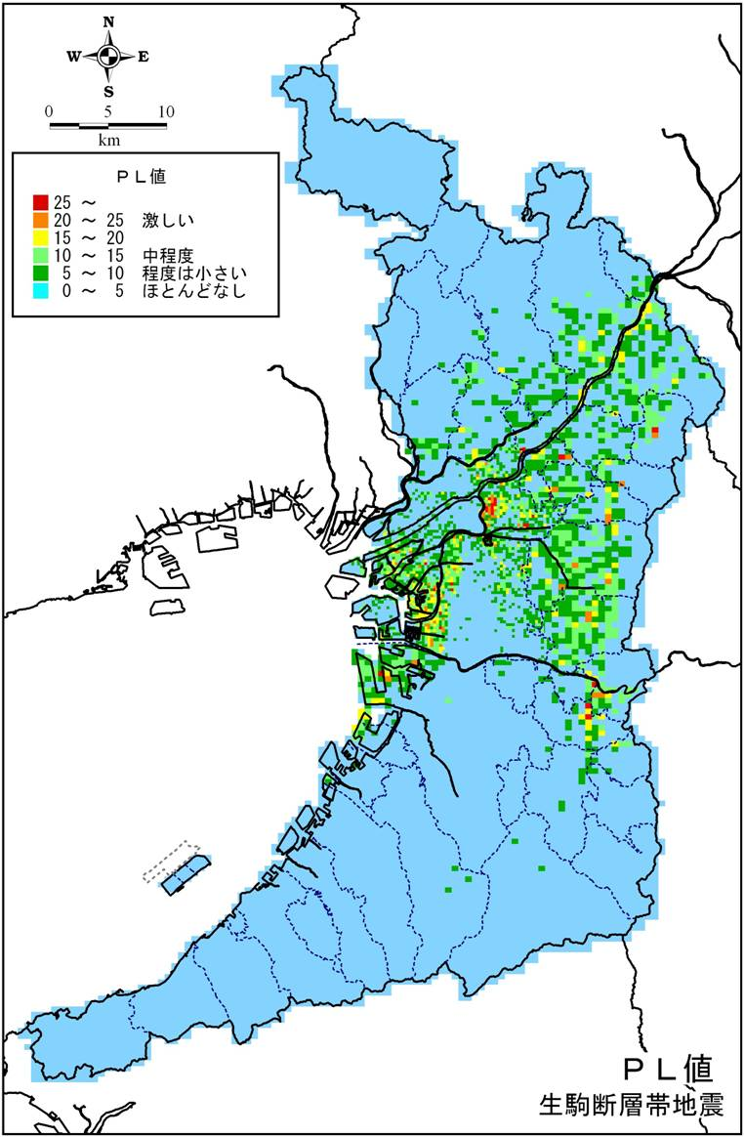
図3-7 想定地震による液状化の分布
【生駒断層帯地震】

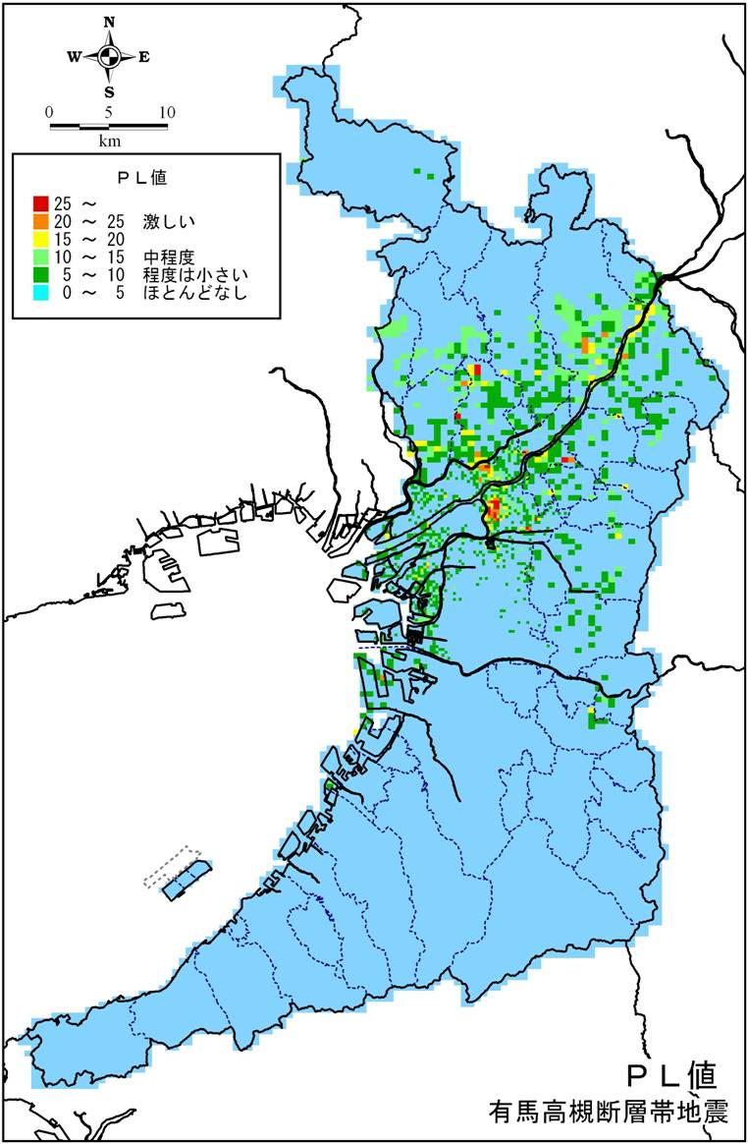
図3-8 想定地震による液状化の分布
【有馬高槻断層帯地震】

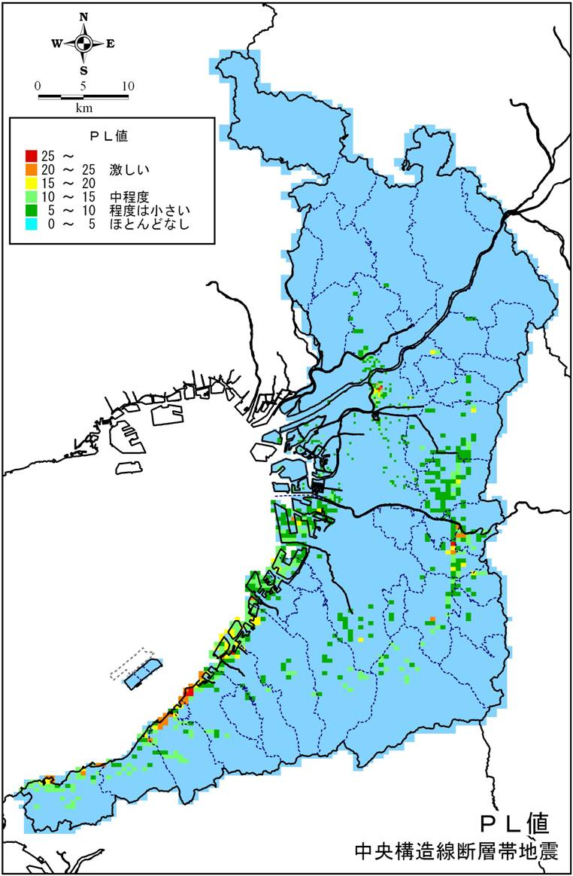
図3-9 想定地震による液状化の分布
【中央構造線断層帯地震】

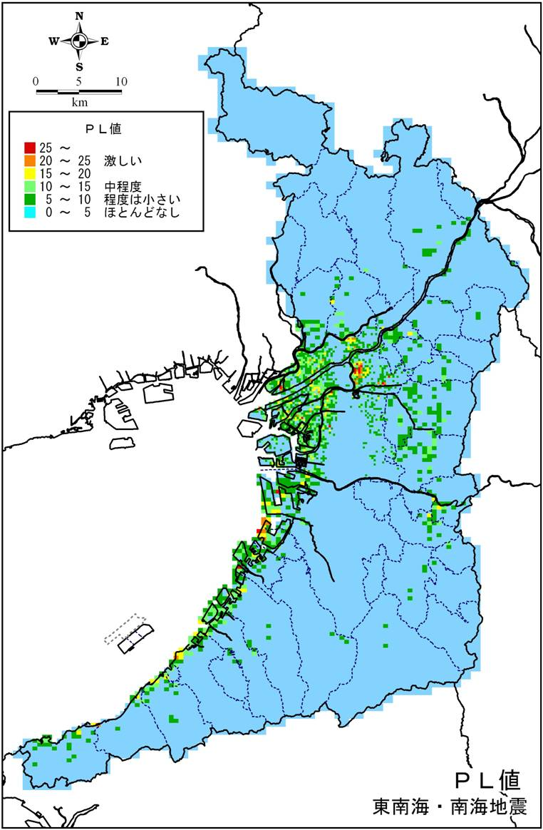
図3-10 想定地震による液状化の分布
【東南海・南海地震】

